

МІНІСТЕРСТВО ОСВІТИ ТА НАУКИ УКРАЇНИ
НАЦІОНАЛЬНИЙ ТЕХНІЧНИЙ УНІВЕРСИТЕТ УКРАЇНИ
«КИЇВСЬКИЙ ПОЛІТЕХНІЧНИЙ ІНСТИТУТ
імені ІГОРЯ СІКОРСЬКОГО»

Навчально-науковий інститут прикладного системного аналізу
Кафедра системного проектування

Звіт
про виконання практичної роботи №4
з дисципліни «Проєктування інформаційних систем»

Виконав:
студент 4 курсу, групи КН-32
Майстренко Ілля Ігорович

Київ - 2026

Мета роботи
Опанувати підхід API-first у SDD: перейти від затверджених вимог до формального контракту REST API, визначити ресурси, URI та HTTP-операції, схеми запитів і відповідей, сформувати OpenAPI specification, перевірити позитивні й негативні сценарії через mock API та провести API-GATE до початку програмної реалізації. Серверна реалізація виконується в лабораторній роботі №5 за підходом TDD.

1. Вхідні артефакти
Контракт проєктувався на основі артефактів лабораторних робіт №2 і №3: затвердженої SRS версії 1.0 (spec/srs.tex), критеріїв прийняття, BDD-сценаріїв, глосарія предметної області, матриці простежуваності, декомпозиції на 31 тікет і плану реалізації.
Підхід API-first означає, що контракт створюється й перевіряється до написання коду: спочатку домовляємося, що саме система приймає і повертає, і лише потім це реалізуємо.

2. Вимоги SRS, доступні через API
Через REST API мають бути доступні функціональні вимоги, які описують роботу з даними: профілі, категорії, покупки, підсумки, аналітика, експорт і резервна копія. Разом це 36 вимог.
Свідомо не виносяться в контракт:
- REQ-I-001, REQ-I-002, REQ-I-004 — стосуються інтерфейсу користувача, а не контракту;
- REQ-F-034 і нефункціональні вимоги REQ-NF-009…011 — властивості реалізації; у контракті відображено лише формат грошових сум;
- REQ-NF-001…008 — вимоги до процесу розробки;
- видалення профілю — такої вимоги в SRS немає, питання ВП-01 відкрите з ЛР2.

3. Модель REST-ресурсів
Ресурс | URI | Опис
Профіль | /profiles, /profiles/{profileId} | Іменований набір даних однієї людини
Категорія | /profiles/{profileId}/categories[/{categoryId}] | Тип витрати в межах профілю
Покупка | /profiles/{profileId}/purchases[/{purchaseId}] | Запис про витрату
Експорт | /profiles/{profileId}/purchases/export | Вивантаження покупок у CSV
Підсумок | /profiles/{profileId}/summary, /summary/categories | Похідний ресурс: суми за період
Графік | /profiles/{profileId}/charts/daily, /charts/monthly | Похідний ресурс: точки графіка
Резервна копія | /backups | Службовий ресурс
Категорії та покупки вкладені в профіль, тому ізоляція даних (REQ-F-003) забезпечується вже на рівні URI: звернутися до чужих покупок неможливо, не вказавши чужий профіль, а він повертає 404.

4. URI, HTTP-методи та зв'язок з вимогами
Усього 12 шляхів і 18 операцій. Кожна операція містить поле x-requirements з ID вимог, які вона реалізує.
Метод і URI | Призначення | Вимоги | Коди
GET /profiles | Список профілів | REQ-F-002 | 200
POST /profiles | Створити профіль | REQ-F-001, 004 | 201, 409, 422
GET /profiles/{id} | Отримати профіль | REQ-F-002 | 200, 404
GET .../categories | Категорії профілю | REQ-F-020, 003 | 200, 404
POST .../categories | Створити власну категорію | REQ-F-021 | 201, 404, 409, 422
PATCH .../categories/{id} | Перейменувати категорію | REQ-F-022, 025 | 200, 404, 409, 422
DELETE .../categories/{id} | Видалити категорію, параметр confirm | REQ-F-023, 024, 025 | 204, 404, 409
GET .../purchases | Список покупок | REQ-F-012, 003 | 200, 400, 404
POST .../purchases | Додати покупку | REQ-F-005…007, 011, 013…019 | 201, 404, 422
GET .../purchases/{id} | Одна покупка | REQ-F-012, 003 | 200, 404
PATCH .../purchases/{id} | Змінити покупку | REQ-F-008, 009, 013…018 | 200, 404, 422
DELETE .../purchases/{id} | Видалити покупку | REQ-F-010, 009 | 204, 404
GET .../purchases/export | Експорт у CSV | REQ-F-035, REQ-I-003 | 200, 400, 404
GET .../summary | Підсумок за період | REQ-F-026…029, 033 | 200, 400, 404
GET .../summary/categories | Розбивка за категоріями | REQ-F-030, 033 | 200, 400, 404
GET .../charts/daily | Графік по днях місяця | REQ-F-031 | 200, 400, 404
GET .../charts/monthly | Графік по місяцях року | REQ-F-032 | 200, 400, 404
POST /backups | Резервна копія бази | REQ-F-036 | 201, 500

5. Схеми даних
Визначено 15 схем. Ключові рішення:
- грошові суми передаються рядком «56.00» з двома знаками після коми, а не числом: число з плаваючою комою втрачає копійки, що суперечить REQ-NF-010;
- кількість — рядок із не більш ніж трьома знаками (REQ-F-018);
- поле amount доступне лише для читання: клієнт надсилає ціну за одиницю й кількість, а вартість обчислює сервер (REQ-F-006);
- службова категорія позначена прапорцем system, який забороняє видалення і перейменування (REQ-F-025).
Приклад тіла відповіді для покупки:
{ "id": "22222222-0000-4000-8000-000000000002",
"name": "Яблука",
"categoryId": "11111111-0000-4000-8000-000000000001",
"categoryName": "Продукти",
"unitPrice": "80.00",
"quantity": "0.7",
"amount": "56.00",
"occurredAt": "2026-10-05T18:12:00+03:00" }

6. Єдина модель помилки
Усі помилки повертають одну структуру. Поле requirement містить ID порушеної вимоги, що дає прямий зв'язок від помилки до специфікації й буде використане в тестах ЛР5.
{ "error": { "code": "VALIDATION_FAILED",
"message": "Ціна має бути більшою за нуль.",
"requirement": "REQ-F-013",
"details": [ { "field": "unitPrice", "issue": "must be > 0" } ] },
"traceId": "7f3a1c2e-0000-4000-8000-00000000ff01" }
Код | Коли використовується
200 | Успішне читання або зміна
201 | Ресурс створено
204 | Видалено, тіла відповіді немає
400 | Некоректний параметр запиту, наприклад невідоме значення period
404 | Ресурсу не існує або він належить іншому профілю
409 | Конфлікт стану: непорожня або службова категорія, дублікат назви
422 | Порушено правило предметної області: ціна ≤ 0, порожня назва, дата в майбутньому
Розмежування 400, 409 і 422 зроблено свідомо: без нього всі помилки злилися б в один код і клієнт не міг би відрізнити поганий параметр від порушення правила предметної області.

7. OpenAPI specification
Контракт збережено у spec/api/openapi.yaml у форматі OpenAPI 3.0.3: 12 шляхів, 18 операцій, 15 схем, приклади для кожної відповіді. Фрагмент операції додавання покупки:
post:
summary: Додати покупку
operationId: createPurchase
x-requirements: [REQ-F-005, REQ-F-006, REQ-F-007, ...]
responses:
'201': { description: Покупку створено }
'422': { $ref: '#/components/responses/UnprocessableEntity' }

8. Автоматична валідація
Специфікацію перевірено валідатором openapi-spec-validator 0.9.0:
$ python -m openapi_spec_validator spec/api/openapi.yaml
spec/api/openapi.yaml: OK
Результат збережено у docs/api-validation.txt.

9. Запуск mock API
Mock піднято безпосередньо зі специфікації, серверного коду не написано:
npx @stoplight/prism-cli mock spec/api/openapi.yaml -p 4010
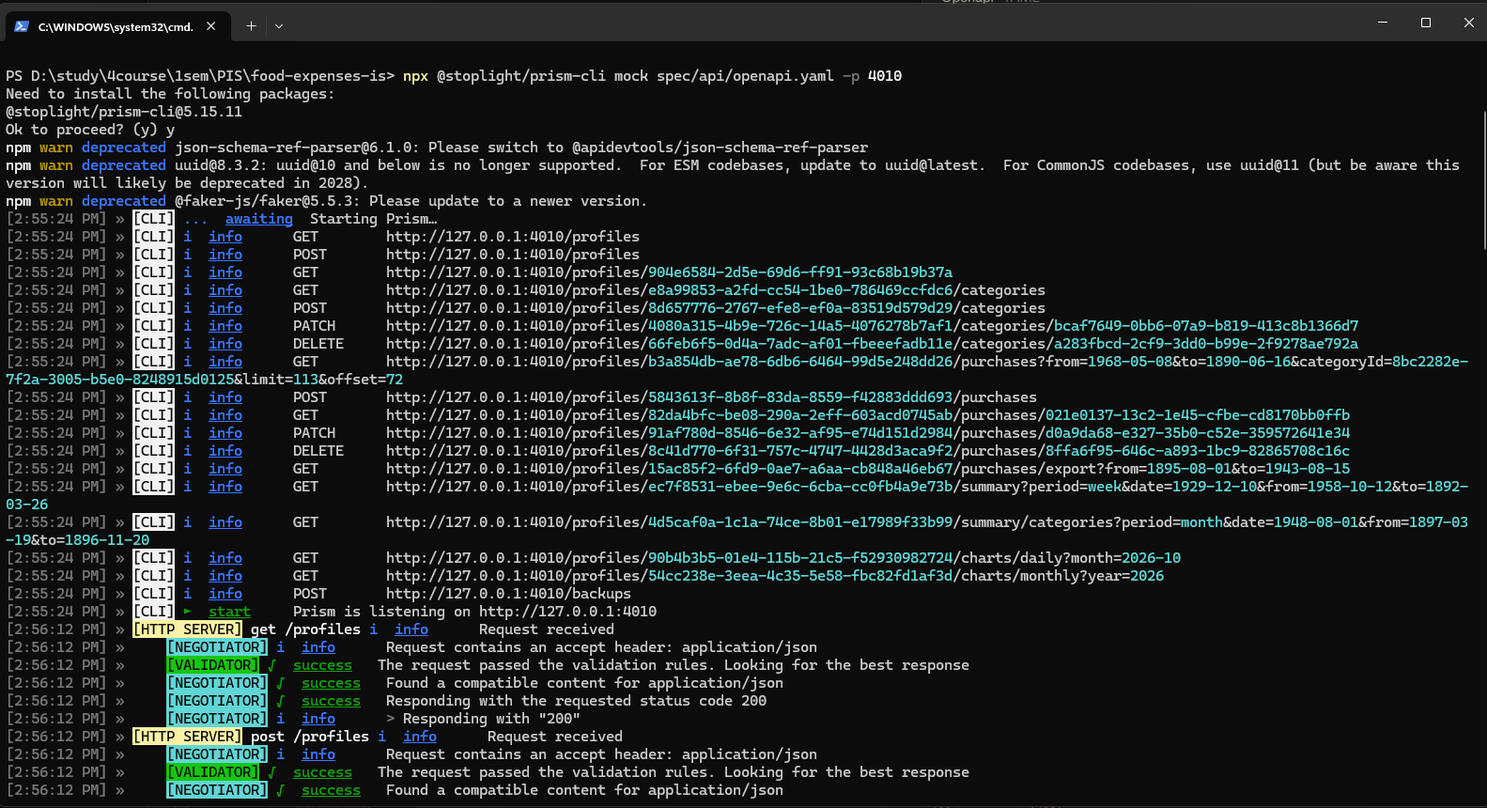
Рисунок 1 - Запуск mock API: Prism підняв усі 18 операцій зі специфікації

10. Позитивні сценарії
# | Сценарій | Очікувано | Вимоги
P1 | Список профілів | 200, масив профілів | REQ-F-002
P2 | Створення профілю | 201, профіль з id | REQ-F-001
P3 | Базові категорії | 200, п'ять категорій, «Інше» службова | REQ-F-020, 003
P4 | Покупка на вагу 80.00 × 0.7 | 201, amount = 56.00 | REQ-F-005…007
P5 | Список покупок | 200, від новіших до старіших | REQ-F-012
P6 | Підсумок за тиждень | 200, total = 150.00, межі 05.10–11.10 | REQ-F-027
P7 | Порожній місяць | 200, total = 0.00 | REQ-F-033
P8 | Розбивка за категоріями | 200, частки 75 і 25 | REQ-F-030
P9 | Графік по днях | 200, точки з сумами за день | REQ-F-031
P10 | Перенесення покупки на інший день | 200, оновлена дата | REQ-F-008, 009
P11 | Видалення покупки | 204, без тіла | REQ-F-010
P12 | Експорт у CSV | 200, text/csv із заголовком колонок | REQ-F-035
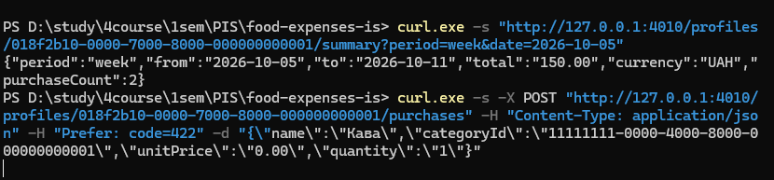
Рисунок 2 - Відповідь mock на запит підсумку за календарний тиждень: total = 150.00

11. Негативні сценарії
# | Сценарій | Очікувано | Вимоги
N1 | Ціна дорівнює нулю | 422, VALIDATION_FAILED | REQ-F-013
N2 | Порожня назва покупки | 422, requirement REQ-F-015 | REQ-F-015
N3 | Дата й час у майбутньому | 422, requirement REQ-F-016 | REQ-F-016
N4 | Чотири знаки в кількості | 422, requirement REQ-F-018 | REQ-F-018
N5 | Видалення непорожньої категорії без confirm | 409, CATEGORY_NOT_EMPTY з кількістю покупок | REQ-F-023
N6 | Видалення службової категорії «Інше» | 409, CATEGORY_IS_SYSTEM | REQ-F-025
N7 | Неіснуюча покупка | 404, PURCHASE_NOT_FOUND | REQ-F-012
N8 | Чужий або неіснуючий профіль | 404, PROFILE_NOT_FOUND | REQ-F-003
N9 | Невідоме значення period | 400, INVALID_PERIOD | REQ-F-026
N10 | Дублікат назви категорії | 409, CATEGORY_NAME_TAKEN | REQ-F-021
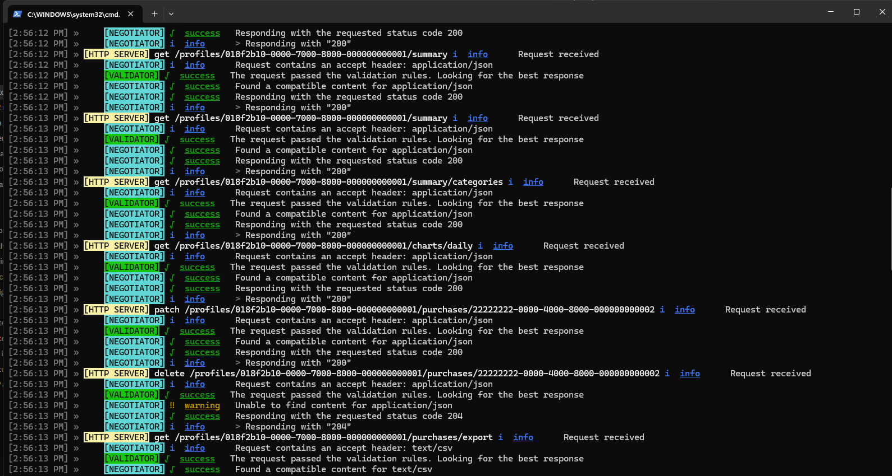
Рисунок 3 - Журнал mock-сервера: обробка запитів сценаріїв і коди відповідей

12. Перевірка відтворення контракту
Сценарії виконано скриптом spec/api/run-scenarios.sh, повний вивід збережено у docs/api-scenarios-output.txt. Усі 22 сценарії відтворені mock-сервером.
Код відповіді | Кількість
200 | 9
201 | 2
204 | 1
400 | 1
404 | 2
409 | 3
422 | 4
Mock повернув саме ті структури, що описані в контракті: обчислену вартість 56.00, підсумок 150.00 з межами тижня понеділок–неділя, 0.00 для порожнього місяця, частки категорій 75 і 25 відсотків, CSV із потрібними колонками та єдину модель помилки з полем requirement. Це підтверджує, що контракт перевірюваний до написання серверного коду.

13. Нова поведінка та адендум
Під час проєктування виникла спокуса додати операцію DELETE /profiles/{profileId}. Такої вимоги в SRS немає, а питання ВП-01 залишилося відкритим з ЛР2. Операцію в контракт не внесено: нова поведінка оформлюється адендумом до специфікації, для чого в плані ЛР3 є тікет FEI-30 типу Addendum. Це відповідає пункту про те, що функціональність поза SRS не додається безпосередньо в реалізацію.

14. Контрольна точка API-GATE
# | Умова | Результат
1 | Зв'язок операцій з REQ-ID | Усі 18 операцій мають x-requirements, покрито 36 вимог
2 | Відповідність глосарію | profile, purchase, category, unitPrice, quantity, amount
3 | Послідовність URI та методів | Іменники в множині, вкладеність у профіль, GET/POST/PATCH/DELETE за призначенням
4 | Request і response schemas | 15 схем, усі тіла описані, приклади для кожної відповіді
5 | Коди стану й модель помилок | 200, 201, 204, 400, 404, 409, 422, 500; єдина схема Error
6 | Позитивні й негативні сценарії | 12 і 10 відповідно
7 | Не розкриває внутрішню реалізацію | Немає SQL, назв таблиць і шляхів до файлів
8 | Автоматична валідація | openapi-spec-validator: OK
9 | Mock запускається зі специфікації | Prism 5.15.11, порт 4010
10 | Сценарії відтворюються через mock | 22 з 22
Рішення контрольної точки: GO. Запис збережено у logs/api-gate.md. Відкритим залишається питання ВП-01.

15. Оновлена матриця простежуваності
У матрицю додано колонку API operation. Фрагмент:
Вимога | Тікет | API operation
REQ-F-006 | FEI-9, FEI-10, FEI-21 | POST /profiles/{profileId}/purchases
REQ-F-013 | FEI-11, FEI-12 | POST /profiles/{profileId}/purchases
REQ-F-024 | FEI-7, FEI-8 | DELETE .../categories/{categoryId}
REQ-F-027 | FEI-15, FEI-16 | GET /profiles/{profileId}/summary
REQ-F-030 | FEI-17, FEI-18 | GET .../summary/categories
REQ-F-035 | FEI-23, FEI-24 | GET .../purchases/export

16. Артефакти і коміти
Артефакти зафіксовано окремими змістовними комітами:
- spec: add REST API contract (OpenAPI 3.0.3) — spec/api/openapi.yaml;
- docs: add REST resource model and REQ-ID traceability — docs/api-resources.md;
- test: add mock API scenarios and validation result — скрипт сценаріїв, вивід прогону, результат валідації;
- spec: link requirements to API operations — оновлена spec/traceability.md;
- gate: approve API contract (API-GATE) — logs/api-gate.md.

Висновки
Контракт REST API побудовано безпосередньо зі специфікації: кожна операція має джерело у вимогах, а термінологія збігається з глосарієм. Підхід API-first дав можливість перевірити домовленість до написання коду — mock, піднятий із самої специфікації, відтворив усі 22 сценарії, зокрема обчислення вартості, межі календарного тижня та всі види помилок.
Найкориснішим виявилося те, що неочевидні рішення довелося ухвалити саме на етапі контракту, а не під час реалізації: передавати суми рядком, робити вартість доступною лише для читання, розділити 400, 409 і 422, повертати попередження про непорожню категорію замість мовчазного видалення. Якби ці питання спливли в коді, кожне з них коштувало б переробки. Поле requirement в моделі помилки і x-requirements в операціях роблять контракт придатним для тестів ЛР5: тест завжди знає, яку саме вимогу він перевіряє.

